**ĐÈN RỌI RẠNG ĐÔNG**

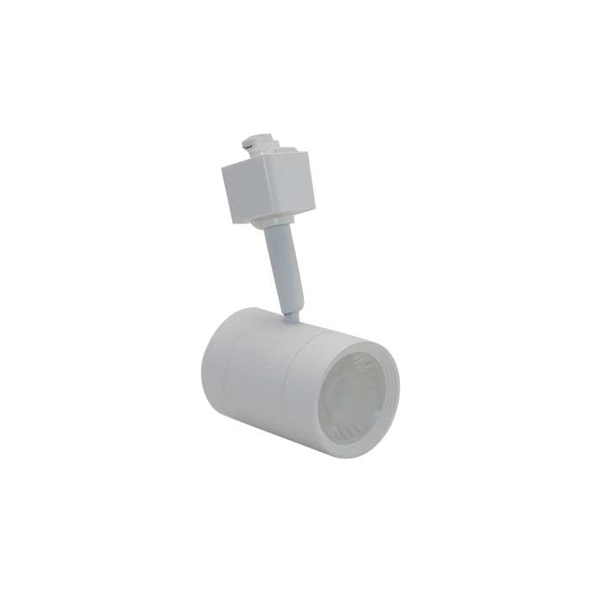

Model: D TRL03L/8W

|  |  |
| --- | --- |
| Công suất: | 8W |
| Điện áp: | 220V/50-60Hz |
| Màu ánh sáng: | 6500K/4000K/3000K |
| Quang thông: | 600/550 lm |
| Góc chiếu: | 20º, 30º, 40º |
| Tuổi thọ (giờ): | 20000 (L70) |
| Kích thước (DxRxC)mm: | 143x80x80 |

**Ưu điểm của Đèn led rọi**

- Nguồn sáng LED chất lượng cao, độ tin cậy, tuổi thọ cao

- Thân đèn làm bằng hợp kim nhôm, chống ăn mòn, chống oxy hóa

- Sử dụng thấu kính quang học để tạo hiệu quả cao nhất trong chiếu sáng

- Góc mở đèn: 20, 30, 40 độ

- Kết cấu linh hoạt, phù hợp chiếu sáng điểm

- Chất lượng ánh sáng trung thực, tự nhiên, chỉ số hoàn màu Ra = 80.

**Tư vẫn sử dụng**

- Tuổi thọ dài, giảm tần suất và chi phí thay thế, bảo dưỡng

- Ít phát nhiệt, không làm nóng bề mặt đèn và môi trường xung quanh

**Ứng dụng**

- Là giải pháp tối ưu cho chiếu sáng điểm, rọi trong các cửa hàng thời trang, siêu thị, trung tâm thương mại,....